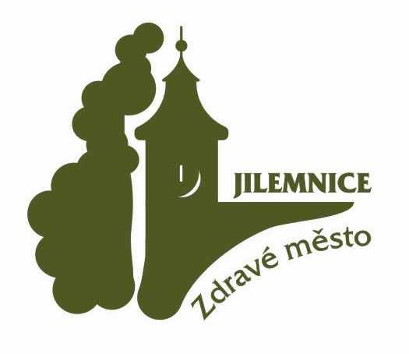
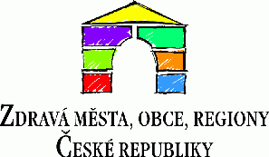


POZVÁNKA

NA VI. SCHŮZI DĚTSKÉHO PARLAMENTU

Kdy ? 7.11.2011 /pondělí/
Kde? ZASEDACÍ MÍSTNOST MĚSTA JILEMNICE
KDY? 15:15 HODIN

PROGRAM:
- plán činnosti pro rok 2012
- aktuality
- skate park (pokračování)
- příprava soutěže „Nejkrásnější místo v Jilemnici“

Ing. Martin Šnorbert
Koordinátor Zdravého města Jilemnice

